

Hur kunde Kejsaren Julius Caesar generera samma beteende hos sitt folk på Romartiden som rockbandet Guns´n Roses gör med sin publik idag år 2017?

Sunnerbogymnasiet
Ljungby, 2017-05-23
Björklund, Frida
Handledare: Svensson, Patrik
Abstract
The power of words, how anyone just by using words can bring a large group of people to feel togetherness. The power that the word has when it describes a feeling, experience or an opinion. How can words reach right in to the heart of tens thousands of fans i the audience at a Guns´n Roses rockconcert, and make the audience scream out the song when the band appears? Emperor Julius Caesar stod before his people and told them an opinion for those who made the people shout straight out! How does this kind of way, using simple words, have the same effekt on humans the year of 2017 as i did during Roman times?

Innehållsförteckning

1. Inledning 4
1.1 Bakgrund 4
1.2 Syfte 11
1.3 Frågeställning 11
1.4 Problemformulering 11
2. Metod 11
2.1 Litteratursökning 11
2.2 Empirisk undersökning 12
2.3 Avgränsningar 12
4. Diskussion 12
4.1 Avslutning 13
5. Källförteckning 13
6. Litteraturförteckning 14
7. Bilagor 14

1. Inledning
Svettiga fans som skriker ut rockbandets låttexter!(Se bilaga 2-4) Kejsare Julius Caesar (Se bilaga 1) som prisas till skyarna av folket efter uttalande han gjort! Hur är det möjligt att att samma beteende kan ses hos människan på romartiden som nu år 2017? Är det verkligen så att människan inte ha ändrats sen romartiden? Vad säger psykologin om detta speciella beteende?

1.1 Bakgrund
Ett av mina favoritband Guns´n Roses har varit verksamma i musikindustrin sedan 1985 och är idag år 2017 ett av världens största rockband. De har via sin musik nått ut och skapat sig en stor publik i alla åldrar genom åren. På bilder från deras konserter kan man se hur skrikande och svettiga fans trängs längst fram vid scenen, bara för att komma rockbandet så nära som möjligt. Liknande beteende kan vi se på romartiden hur folket hurrade och såg upp till Kejsaren Julius Caesar (100-44 f.kr.) när han talade inför folket. Vad som gör detta beteende intressant är hur man genom ord, framkallar samma känslor nu som det gjordes 500 e.vt. alltså för ca 1500 år sedan. Är det orden som påverkar och fångar vår uppmärksamhet, eller är det bara människors beteende?

De gamla grekerna
Den moderna psykologin kan spåras tillbaka ända till 300- och 400- talen f.kr. Filosoferna Sokrates, Platon och Aristoteles ställde sig frågor om människans medvetande. Vad är ett medvetande? Föds människan med förnuft? Dessa frågor skriver författaren är kognitiv psykologi och föregångare till riktlinjer inom dagens psykologi.
Katolska kyrkan dominerade under medeltiden när det kom till människosynen. Inom den katolska kyrkan har själen en central plats enligt Karlsson. Enligt författaren uppfattar vi ordet själ som något religiöst, men det vi måste förstå är att psykologi är lärande om själen, inte religiöst.
Katolska kyrkans inflytande på människosynen minskade år 1500-1600 bl.a. som en konsekvens av reformationen. Detta gjorde det möjligt för en läkare vid namn Thomas Willis att år 1664, skriva en avhandling om hjärnan. Det organet som styr vårt beteende.
Empirismen uppkom på 1600-talet och filosofin innebar att man endast kunde nå kunskap via direkta upplevelser eller erfarenheter. Det man inte kunde se, fanns helt enkelt inte.
John Locke (1632-1704) var av åsikten att varje människa föds som ett bland papper, ett oskrivet blad. Att det är erfarenheter och upplevelser som formar oss till de individer vi är. Att miljöpåverkan formar människan.
En filosof som ifrågasatt både förnuft (rationalismen) och sinnena (empirismen) är en fransman vid namn René Descartes. En av de viktigaste slutsatserna den franska filosofen gjorde var att när det gäller vägen till kunskap. Att kunskapen utgår från vårt medvetna, vårt tänkande. För att citera Descartes ”Cogito ergo sum (Jag tänker, alltså finns jag till)”.
Den filosofin som Descartes kom fram till kan anses som en viktig föregångare till kognitivistiska psykologin.
På 1800-talet föddes den moderna psykologin med hjälp av Charles Darwin, Wilhelm Wundt och Sigmund Freud.

Allt beteende har en orsak
Enligt författaren har psykoanalysen enligt Freud en viktig princip när det kommer till ett medvetet eller omedvetet beteende. Det finns inga slumpmässiga beteendemönster. Valet av partner där exempelvis blivande frun påminner om modern, eller är moderns raka motsats. Val av fritidsaktivitet/hobby kan vara ett medvetet val, där aggression behöver pysa ut, och får den möjligheten inom exempelvis boxning. Glömska anser Freud vara en underliggande motvillighet till att gå exempelvis till tandläkaren.

Psykets uppbyggnad
Teorin om omedvetenhet som Freud beskriver som en dold nivå i den innersta delen av vår själ, har skapat diskussion. Både positiva och negativa åsikter har yttrats om teorin. En del ansåg sig få svar på människans beteende och natur, medans andra förnekade möjligheten till omedvetenhet.
Teorin om omedvetenhet bröt mot behaviorismen, där man endast ska studera mätbara och abstrakta beteende.
Enligt psykoanalysen finns tre det stadier: medvetet, förmedvetet och omedvetet. Vårt medvetna är våra tankar som vi har tillgång till när vi vill, det är minnen och tankar som inte är i det dolda. Förmedveten är ett stadier mellan medvetet och det omedvetna. Drömmen har sin plats i det förmedvetna. Vårt omedvetna går normalt sätt inte att nå på egen hand, utan framkommer under speciella tillfällen. Drömmar, projektiva tester, felhandlingar och psykoanalytisk terapi.
Idag anser forskare att man kan glömma saker, utan att det försvinner ur minnet. Det forskare däremot inte är helt överens om är ifall dessa typ av minne är traumatiska och hur det påverkar vårt beteende. Att vi reagerar innan vi blir medvetna om dessa undangömda minnen.

Rädsla och ångest: Evolutionära minnen?
Rädsla,fara eller ångest är något de flesta människor har upplevt någon gång i livet.
Dessa olika känslor har skapat instinkter och hjälpt oss i evolutionen. Rädsla hjälper oss att undkomma fara. Med hjälp av vårt minne där vi har befunnit oss i situationer som framkallat rädsla, kan vi undvika dessa situationer i framtiden. Hålla oss borta från faran helt enkelt. Det som skiljer rädsla från fobi, är att fobi är en slags överdriven reaktion för saker som egentligen inte är särskilt realistiska.
På fyra olika sätt har rädslan hjälpt till för överlevnad.
I ett scenario där rädslan får offret att stelnar och blir orörlig, gör offret mer uppmärksammat på faran. Offret står stilla och observera sin omgivning och ett eventuellt rovdjur. Står vi still är chansen att bli upptäckt mindre än om vi rör oss. Vissa rovdjur attackerar bara om offret rör sig, t.ex. ormar.
Att fly är ett annat sätt att hantera och undvika fara. Det bästa är såklart att undvika farliga situationer där vi känner hot och/eller rädsla.
Attack är tredje sätt att hantera rädsla. Här gäller det dock att göra en korrekt bedömning av förbrytaren. Det är går betydligt lättare att döda en myra än ett kattliknande rovdjur.
Underkastelse är ett beteende vi ser i bland annat schimpanser Denna strategi fungerar bäst när hotet kommer från den egna arten inom min flock.

Är känslouttryck allmänmänskliga?
Diskussionen om våra känslor är alltid aktuell. Hur vi beter oss för att uttrycka dem. Av de forskningsresultat som gjorts, har de flesta visat att grundläggande känslouttryck som glädje, ilska, sorg, avsky etc. troligtvis är allmänmänskliga och medfödda. Vilken kultur du tillhör påverkar hur du tolkar bilder där känslor uttrycks av olika ansikten. Våra olika beteende kan även dem tolkas olika, i Kina där man räcker ut tungan för att påvisa sin förvåning. Klappa händerna är för kineserna en uttryck för oro och besvikelse. Här i Sverige är det aggressivt att räcka ut tungan och vi klappar händerna för att visa glädje.
Så vart vi bor i världen påverkar hur vi ser på vissa uttryck

De medfödda affekterna enligt Tomkins
Tomkins hävdar att vi människor har nio olika ärvda effekter, varav två är positiva en neutral och sex är negativa. Dessa olika effekter ligger till grund för drivkrafterna gällande mänskligt beteende. Affektteorin skiljer på affekt, känsla och emotion. När en affekt kombineras med ett minne av en erfarenhet eller upplevelse heter den Emotion. Affekter är grunden i biologin medan emotioner är grunden i biografi, alltså livshistoria. Enligt Tomkins så föds alla med dessa nio effekter, men beroende på livshistoria så skiljer sig emotionerna från människa till människa. Vi associerar alltså affekten till något vi upplevt eller sett. Oavsett om känsan vi får är bra eller dåligt. Rädsla ger skräck. Intresse ger spänning. Nöje blir glädje. Bekymmer- ångest. Ilska föder raseri.

Vad är socialpsykologi?
Människan relationer och kontakter med varandra är socialpsykologi. Intresse uppstår för hur beteende påverkar människor i omgivningen. En välkänd Harvardpsykolog vid namn Gordon Allport ( 1897-1967) har föreslagit följande definition” Socialpsykologin försöker förstå och förklara hur tankar, känslor och beteende hos individer påverkas av den verkliga inbillade eller underförstådda närvaron av andra individer.”
Social psykologi är förhållandet mellan individ och samhälle. Människor som individer eller i grupp. Materiella saker som exempelvis naturen, byggnader eller produkter. Olika institutioner av samhället, skola, hälsovård, arbetsliv och ekonomi. Vill vi förstå förhållandet mellan individer och samhälle, måste man titta närmare på hur man kommunicerar, vilka roller finns och hur värderingar och normer påverkar. Oavsett vart i samhällsförhållandet individen befinner sig, kan dessa studier inte göras helt fristående, utan förhållandena måste tas med i beräkningen.

Socialisation
Ofta pratar man om att tillgodose barnets motoriska, kognitiva, känslomässiga eller sociala behov och utveckling när man nämner den primära socialisationen. Detta är dock inte hela sanningen utan vi genom hela livet oftast lever i olika primära sammanhang. För det handlar om kontakt med andra människor. Det har vi inte bara när vi är barn, utan pågår hela livet.
Samhället har normer och målsättningar som individer formas in i. Detta för att fungera väl och enhetligt med just samhället. Individen övar och anpassa sig till samhället, detta kallar man för sekundär socialisation. Socialisation pågår från det vi föds i olika former och hela livet. En pågående förändring.
Den finns forskare som pratar om den tertiära socialisationen. Hur vi människor systematiskt påverkas av tertiär socialisation. Detta beteende är något vi kan se hos politiker. Ett speciellt parti står för vissa typer av värderingar som partiet vill införa. Massmedia, reklam eller någon nischad intresseklubb.
Socialisationen ser annorlunda ut i olika samhällen under olika tidpunkter.

Gruppen
För att förstå hur förhållandet mellan individ och samhälle fungerar, måste vi förstå att individen har känslor, tankar och gör handlingar som har en koppling till samspelet mellan individen och samhället. De sociala nätverk, grupper eller sammanslutningar som indivden ansluter sig till, kan värna om individen. Dessa olika former av grupper kan ge individen värme, förståelse, kärlek och kan ibland kräva underkastelse och lydnad. Dessa grupper har oftast samma mål, individerna är beroende av varandra, påverkar varandra. I gruppen sker påverkan och värderingar av olika slag, som individen tar vid och för vidare till andra individer. Individen möjliggörs och förvekligas i gruppen, trygghet och gemenskap som är oerhört viktigt för vår samvaro.

Inre liv och yttre verklighet
Familj, vänner, arbete och kärlek tillbringar vi med största delen av vår vakna tid med. Kunskap kring hur vi påverkar och påverkas av olika grupper är värdefullt. Vi lever med människor av kött och blod i olika grupper vid olika tillfällen. Vi lever med varandra i grupper och söker existentiell efter näring till vår identitet.
Dessa grupper påverkas vår vardag på olika sätt beroende på vilken grupp vi syftar på. Gruppen på arbetet påverkar vår vardag genom till exempel projektgruppsmöte.
Alla grupper är inte lika roliga att arbeta i. En del grupper är olidligt att befinna sig i, medans andra grupper fyller eufori.
Stämning, klimat och gruppens anda varierar från grupp till grupp och från tid till tid. En del lyckas att skapa en bra stämning i gruppen, trots sin ibland, oförståelse till hur man gjorde. Det kallas eq: emotionell intelligens. Denna form av intelligens är intuitiv, vad är det som att vi förstår den viktiga betydelsen i bra dynamik i en grupp? För att förstå dynamiken i en grupp, måste man först förstå den enskilda människan. För att förstå den enskilda människan, måste man förstå sammanhanget. Du måste förstå det inre liv i individen och den yttre verklighet som individen befinner sig i.

Retorikens historia
Retorik betyder talarkonst, vältalighet och vältalighetslära. Filosofen Aristoteles kallade retoriken läran om konsten att övertyga. Det man säger behöver inte vara sant, men sannolikt nog för att bli trodd.
Retoriken grundades i Grekland under 400- talet f.vt. När alla män fick fri rösträtt. Under medeltiden ansåg man att retoriken var ”den högre utbildningens förnämste ämne”. I Sverige idag ingår retorik i undervisningen på många universitet och högskolor. Idag anses den vara bredare än vid starten i Grekland, då man använder sig av av fler retorikbegrepp. Detta kan vara exempelvis i bilder, text men även sång.
Retoriken är uppbyggd på punkter som beskriver vad som ska sägas och i vilken ordning. Exempel på detta är ”Det goda talet” som artistotoles beskriver med orden etos, logos och patos.
- Etos= skapa förtroende, publiken ska lita på dig.
- Logos= fakta och logik som talar till publikens förnuft
- Patos= skapa känslomässiga reaktioner hos publiken

Retorik nu och då
Även om retoriken utvecklats och blivit bredare gäller de retoriska reglerna än idag, att man följer ett visst mönster. Man använder sig av allt fler verktyg för att nå ut med sin åsikt eller budskap. När den uppfanns i Grekland lades det störst vikt vid vad som sades, ordet vägde tyngre än skrift.
På romartiden höll kungar och generaler tal för folket. De spred sitt budskap via talet.

Läser man lyriken i låten ”Sweet child o´mine” som Guns´n Roses sjunger, handlar det om en relation till en mamma. Den tryggheten som en mamma ger är något väldigt många kan relatera till. Låten ”You´re Crazy” handlar om ett stormigt kärleksförhållande, ”November Rain” om en längtan och besvarad kärlek.”Paradise City” däremot har inget annat budskap än att man vill åka till en plats fullt av snygga tjejer.
Via denna sorts lyrik känner människan sig träffad. För att det påminner om ens egen upplevelser och känslor. Via att mottagaren gör en koppling till en känsla eller minne, så blir det en reaktion. Som i sin tur gör att man känner en koppling till bandet som förmedlar detta via retorik genom sång.

1.2 Syfte
Syftet med denna uppsats är att undersöka om det fanns det någon person som genererade samma beteende och framkallade samma känslor hos människor, som rockbandet Guns´n Roses gör via sin musik idag. Undersöka om det finns någon gemensam nämnare för människor beteende kring känslor och agerande.

1.3 Frågeställning
- Är vi medvetna i vårt agerande?
- Vad säger psykologin om vårt beteendemönster när det kommer till att tänka och agera med våra sinnen och våra känslor?

2. Metod
2.1 Litteratursökning

Psykologins grunder fjärde upplagan (2007) skriven av Lars Karlsson och Studentlitteratur – Lars Karlsson är fil.mag och adjunkt i psykologi i Växjö. Boken tar upp flera delar av psykologins huvudområde och hur dessa påverkar oss i en symbios av vår miljö.

Introduktion till socialpsykologi 2:a uppl. (1990,2000) skriven av Bosse Angelöw, Thom Jonsson och Studentlitteratur – Både Angelöw och Jonsson är verksamma vid samhällsvetenskapliga institutionen, Växjö universitet. Här tar författarna upp grunderna till förhållande mellan människa och samhälle.

Gruppsykologi om grupper, organisationer och ledarskap. Tredje upplagan (2003) skriven av Lars Svedberg och studentlitteratur. Svedberg är fil.dr. Och legitimerad psykolog och erbetar som lektor vid Skolledarhögskolan i Stockholm. Svedberg ger en genomgång av olika teoribildningar kring gruppsykologi och ledarskapsteori.

2.2 Empirisk undersökning
Det finns berättelse i form av ord och bilder från romartiden. Som beskriver och visar hur kejsaren Julius Caesar prisades och höjdes upp till skyarna av folket. Hur folket skrek av iver när en åsikt som man själv delade framfördes.
Fotografier från konserter framförda av rockbandet som visar på hysteri bland folk kring bandet och deras musik.

2.3 Avgränsningar
Kursen jag läser är 100 poäng och den läser jag på en termin. Tiden räcker inte till att göra den fördjupning jag skulle vilja, samt min begränsning att hinna med att söka upp informationen som möjliggör min önskan av fördjupning.
Här jämförs endast likheter i känslomässigt beteende mellan människor när det gäller sättet att kommunicera ett budskap i sång och tal. Jag jämför människornas beteende när kejsaren Julius Caesar (100-44 f.kr.) pratade inför folket, och hur Guns´n Roses publikhav reagerar på rockbandets musik vid konserter.

Problematiken här ligger i att jämföra två olika sorts sätt att förmedla ett budskap och att det skiljer mycket i tidsaspekt. Människor är olika och reagerar olika på samma saker. Musiken på romartiden fanns inte i den utsträckning som den gör idag. Finns det ett samband psykologiskt i vårt beteende, oavsett om det är hårdrocksmusik på 1980-talet eller två gladiatorer som slåss på romartiden?

4. Diskussion
- Är vi medvetna i vårt agerande?
- Vad säger psykologin om vårt beteendemönster när det kommer till att tänka och agera med våra sinnen och våra känslor?

Vi tror nog att vi är medvetna när det kommer till vårt agerande, men tittar man närmare på vad historien kring psykologi säger, så är fallet inte så. Vi styrs av våra känslor, sinnen, erfarenheter och det undermedvetna styr oss mer än vårt medvetna. Att vi påverkas av andra är inget konstigt, då andra människor ger min existens näring, andras människor bekräftar mig. Historien inom psykologin säger även att när vi känner igen en känsla så känner vi samhörighet med personen som förmedlar den känslan. Oavsett om det är via tal eller sång så är det våra känslor som binder oss samman. Intresse, religion eller utanförskap är exempel där vi drar oss till likasinnade, där vi känner samhörighet och gemenskap. Vi drar oss till likasinnade som liknar oss själva mest. Är det en kejsare som talar inför sitt folk, eller ett rockband som sjunger för sina fans spelar ingen roll, då det är känslan mottagaren får förmedlad till sig som avgör om det tilltalar.

4.1 Avslutning
Vårt agerande baseras på egna upplevde erfarenheter vi fått i livet och detta agerar vi utifrån. Det psykologin säger är att vi inte ändrats sedan Sokrates, Platon och Aristoteles levde, utan frågorna som filosoferna ställde sig då och frågorna som Descartes ,Darwin, Wundt och Freud ställer inte skiljer sig från de frågor vi ställer oss idag.

5 Källförteckning
http://www.retorik.se/retorik/
http://talet.se/retorik/
http://www.metrolyrics.com/guns-n-roses-lyrics.html
http://www.so-rummet.se/kategorier/julius-caesar

6 Litteraturförteckning
- Psykologins grunder fjärde upplagan (2007) skriven av Lars Karlsson och Studentlitteratur

- Introduktion till socialpsykologi 2:a uppl. (1990,2000) skriven av Bosse Angelöw, Thom Jonsson och Studentlitteratur

- Gruppsykologi om grupper, organisationer och ledarskap. Tredje upplagan (2003) skriven av Lars Svedberg och Studentlitteratur

7 Bilagor
Bilaga 1 Kejsare Julius Caesar
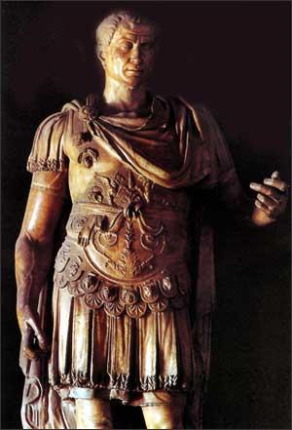

Bilaga 2 Guns´n Roses rockkonsert
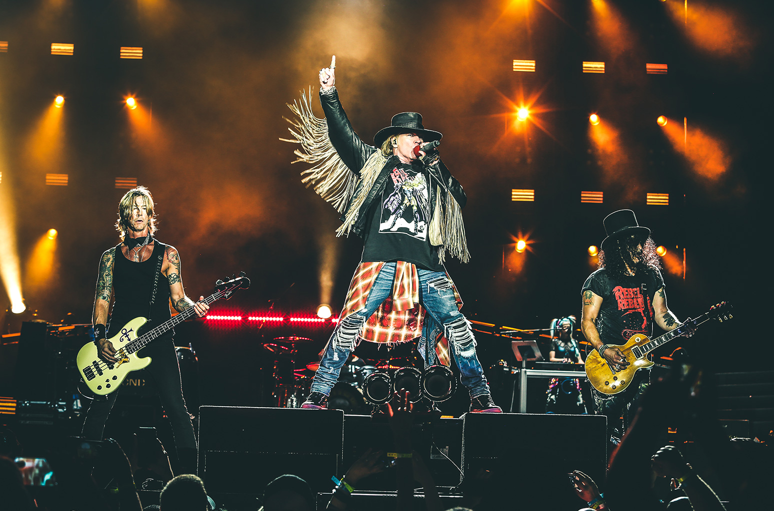

Bilaga 3 Guns´n Roses rockkonsert


Bilaga 4 Guns´n Roses rockkonsert

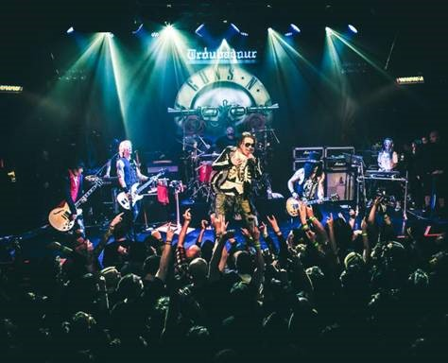

Psykologins grunder . s.13 (2007) skriven av Lars Karlsson
Psykologins grunder, s.46 (2007)
Psykologins grunder, s.46 (2007)
Psykologins grunder, s.397 (2007)
Psykologins grunder, s.403 (2007)
Psykologins grunder, s.405 (2007)
Introduktion till socialpsykologi, s 9 (1990,2000) andra upplagan.
Introduktion till socialpsykologi, s.84,85,86 (1990,2000) andra upplagan
Gruppsykologi om grupper,organisationer och ledarskap Lars Svedberg coh studentlitteratur s.65,66 (2003)
http://www.retorik.se/retorik/
http://www.retorik.se/retorik/

